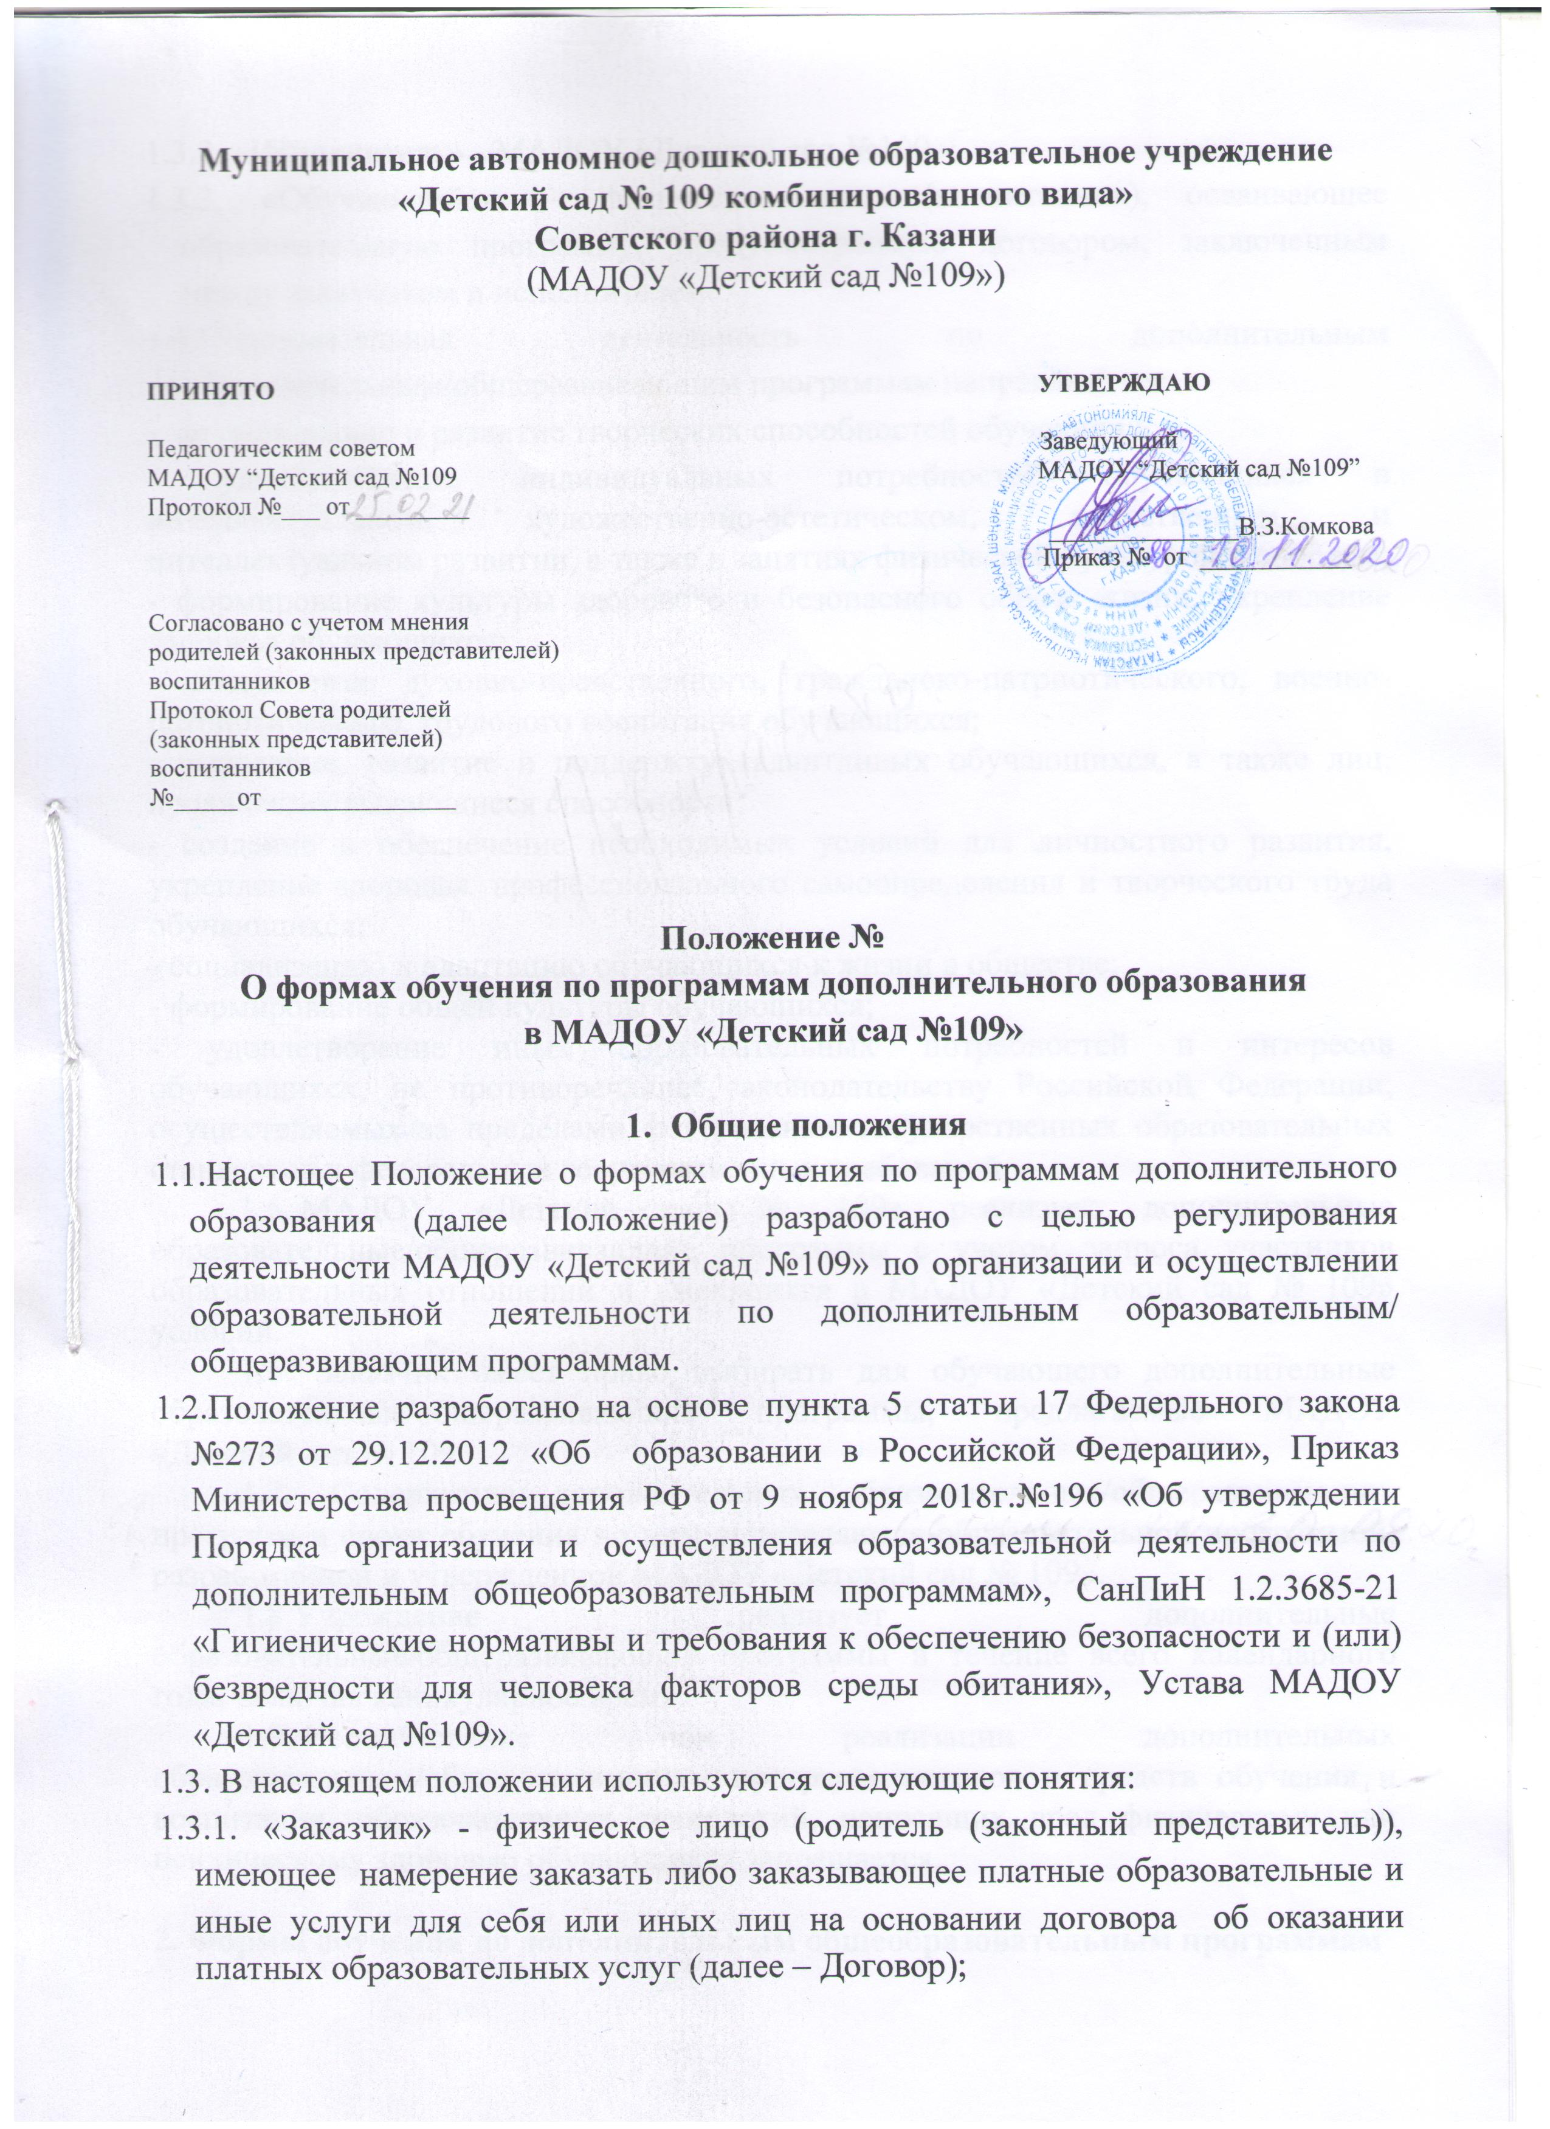

1.3.2. «Исполнитель» - МАДОУ «Детский сад №109»;
1.3.3. «Обучающийся» - физическое лицо (воспитанник), осваивающее образовательную программу, предусмотренную договором, заключенным между заказчиком и исполнителем.
1.4.Образовательная деятельность по дополнительным образовательным/общеразвивающим программам направлена на:
- формирование и развитие творческих способностей обучающихся;
- удовлетворение индивидуальных потребностей обучающихся в интеллектуальном, художественно-эстетическом, нравственном и интеллектуальном развитии, а также в занятиях физической культурой и спортом;
- формирование культуры здорового и безопасного образа жизни, укрепление здоровья обучающихся;
- обеспечение духовно-нравственного, гражданско-патриотического, военно-патриотического, трудового воспитания обучающихся;
- выявление, развитие и поддержку талантливых обучающихся, а также лиц, проявивших выдающиеся способности;
- создание и обеспечение необходимых условий для личностного развития, укрепление здоровья, профессионального самоопределения и творческого труда обучающихся;
- социализацию и адаптацию обучающихся к жизни в обществе;
- формирование общей культуры обучающихся;
- удовлетворение иных образовательных потребностей и интересов обучающихся, не противоречащих законодательству Российской Федерации, осуществляемых за пределами федеральных государственных образовательных стандартов и федеральных государственных требований.
1.5. МАДОУ «Детский сад № 109» реализует дополнительные образовательные/общеразвивающие программы с учетом запроса участников образовательных отношений и имеющихся в МАДОУ «Детский сад № 109» условий.
1.6. Заказчик имеет право выбирать для обучающего дополнительные образовательные/общеразвивающие программы, предлагаемые МАДОУ «Детский сад № 109»
1.7. Содержание дополнительных образовательных/общеразвивающих программ и сроки обучения по ним определяются образовательной программой, разработанной и утвержденной МАДОУ «Детский сад № 109».
1.8.Учреждение реализует дополнительные образовательные/общеразвивающие программы в течение всего календарного года, включая каникулярное время.
1.9. Использование при реализации дополнительных образовательным/общеразвивающим программ методов и средств обучения и воспитания, образовательных технологий, наносящих вред физическому или психическому здоровью обучающихся запрещается.

2. Формы обучения по дополнительным общеобразовательным программам
2.1. Обучение в МАДОУ «Детский сад № 109» по дополнительным образовательным/общеразвивающим программам осуществляется в очной форме. Очная форма обучения предполагает освоение дополнительных образовательным/общеразвивающим программ при непосредственном
посещении МАДОУ «Детский сад № 109».
2.2. МАДОУ «Детский сад № 109» организует образовательный процесс по реализации дополнительных образовательным/общеразвивающим программ с использованием традиционных форм организации образовательной деятельности в объединениях по интересам, а также индивидуально.
2.3. Обучение с использованием традиционных форм организации образовательной деятельности предполагает групповые, подгрупповые и индивидуальные занятия в группах как одного возраста, так и в разновозрастных группах.
2.4. Занятия могут проводиться по дополнительным образовательным/общеразвивающим программам различной направленности (технической, естественнонаучной, физкультурно-спортивной, художественной, туристско-краеведческой, социально-гуманитарной).
2.5. МАДОУ «Детский сад № 109» может реализовывать дополнительные образовательные/общеразвивающие программы как самостоятельно, так и посредством сетевых форм их реализации.
Сетевая форма реализации дополнительных образовательным/общеразвивающим программ обеспечивает возможность освоения обучающимися дополнительных образовательным/общеразвивающим программ с использованием ресурсов нескольких организаций, осуществляющих образовательную деятельность, а также при необходимости с использованием ресурсов иных организаций. В реализации образовательных программ с использованием сетевой формы наряду с организациями, осуществляющими образовательную деятельность, также могут участвовать научные организации, медицинские организации, организации культуры, физкультурно-спортивные и иные организации, обладающие ресурсами, необходимыми для осуществления обучения, предусмотренных соответствующей образовательной программой.
2.6. Расписание занятий составляется для создания наиболее благоприятного режима труда и отдыха обучающихся администрацией МАДОУ «Детский сад № 109» по представлению педагогических работников с учетом пожеланий заказчика и возрастных особенностей обучающихся.
2.14. При реализации дополнительных образовательных/общеразвивающих программ МАДОУ «Детский сад № 109» может организовывать и проводить массовые мероприятия.
2.15. При реализации дополнительных образовательных/общеразвивающих программ при наличии условий и с согласия руководителя объединения могут участвовать совместно с обучающимися их родители (законные представители) без включения в основной состав.
2.16. Для обучающихся с ограниченными возможностями здоровья, детей-инвалидов, МАДОУ «Детский сад № 109» организует образовательный процесс по дополнительным образовательным/общеразвивающим программам с учетом особенностей психофизического развития указанных категорий обучающихся.

